


RG-PRIM-02-03
VERSIÓN 6
Colegio “Villa de las Flores” S.C.
“Ofreciendo una formación integral para toda la vida”
www.cvf.edu.mx

PLAN DE CLASE/NOTA TÉCNICA
NIVEL: SECUNDARIA

1.- NOMBRE DEL PROFESOR: ENRIQUE MONCIÑO SANDOVAL GRADO: 3- GRUPO: A -B
2.- ASIGNATURA: MÚSICA
3.- TRIMESTRE: 2
4.- SEMANA: 13-16 ENERO 2023
5.- TIEMPO:50 MIN
6.- TEMA: INICIACION MUSICAL.
7.- PROPÓSITOS: SOLFEO/REPERTORIO/HISTORIA

8.- COMPETENCIA: SOLFEO BASICO 1 –INTERVALOS MUSICALES.

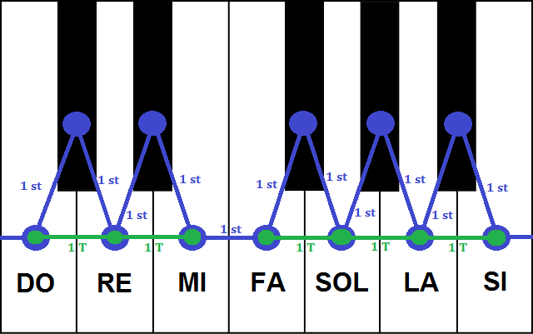

10.- CONTENIDOS:
UN INTERVALO ES LA DIFERENCIA DE ALTURA ENTRE DOS SONIDOS. ESTA DEFINICIÓN INCLUYE TANTO A LOS SONIDOS QUE SUENAN SIMULTÁNEAMENTE (​EJ: ACORDES) COMO A LOS QUE LO HACEN DE FORMA SUCESIVA (MELODÍAS, ETC…).

11.- RECURSOS:
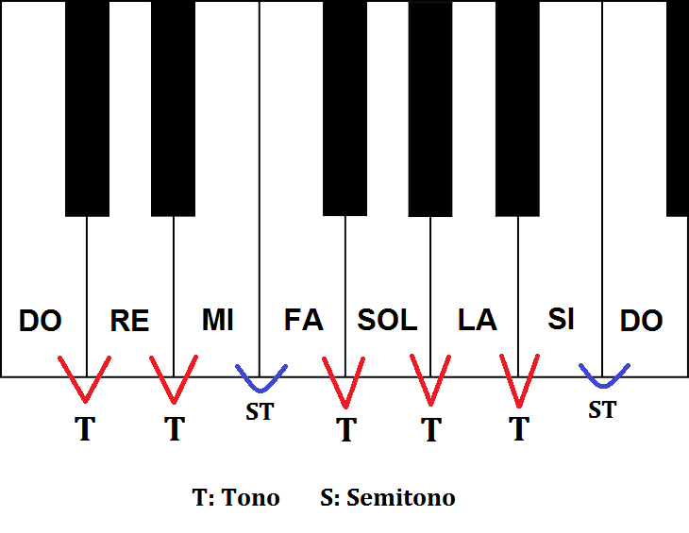

12.- MATERIALES: DEFINICIONES BASICAS POR EJEMPLO SEMITONO.
EL SEMITONO ES LA DISTANCIA MÍNIMA ENTRE DOS NOTAS. EN UN PIANO, ES LA DISTANCIA QUE EXISTE ENTRE UNA TECLA BLANCA Y LA TECLA NEGRA INMEDIATAMENTE SUPERIOR (O INFERIOR). EN UNA GUITARRA, ES LA DISTANCIA ENTRE UN TRASTE Y EL SIGUIENTE (O ENTRE LA CUERDA AL AIRE Y EL PRIMER TRASTE)
14.- IMPLEMENTACIÓN DE ACCIONES DEL P.E.M.C. EN PROCESO DE AUTORIZACION.

15.- INICIO: REAFIRMAR EL CONCEPTO DE SEMITONO Y DE TONO.
Actividad rompe hielo: ¿IDENTIFICAS UN SEMITONO?

- Preguntas introductorias: ¿CUANTAS DISTANCIAS PUEDES IDENTIFICAR FACILMENTE?

16.- DESARROLLO: ANTOTAR EN TU CUADERNO LOS CONCEPTOS BASICOS ANTES MENCIONADO SOBRE INTERVALOS.

17.- CIERRE:
Actividad y Tipo de organización: Individual ( X ) Equipo ( ) Grupal ( )
INTERPRETA EN TU INSTRUMENTO LOS INTERVALOS.

18.- EVALUACIÓN: Autoevaluación ( ) Coevaluación ( ) Heteroevaluación ( X )
SE EVALUA LA CPMPENCION DE LA TERMINOLOGIA TECNICA.
- ACTITUDINAL:
- CONCEPTUAL:CONCEPTO DE INTERVALO, TONO Y SEMITONO,
- PROCEDIMENTAL: RECONOCER LOS CONCEPTOS ANTES MENCIONADOS SOBRE PARTITURA PROPIA EN EJECUCION.
19.- TAREA:
TODAS LAS TAREAS Y EJEMPLOS DEBEN ANORSE EN EL CUADERNO DE MÚSICA
CON ESPECIAL ENFASIS EN LAS ILUSTRACIONES ADEMAS DE HACER LOS EJERCICIOS MENCIONADOS EN ESTA NOTA TECNICA A DESARROLLAR EN CASA TODOS LOS DIAS AL MENOS 30 MINUTOS.

VoBo. Dirección Escolar VoBo. Profesor

L

